**МКОУ Ванашинская ООШ**

**8. По целевой Программе**

**«Ответственность родителей за воспитание детей»**.

|  |  |  |  |  |  |  |
| --- | --- | --- | --- | --- | --- | --- |
| № | Содержание | Класс | Кол-во уч. | Дата | Приглашенные | Ответственные |
| 1 | Знакомство с родителями учеников-первоклассников | 1 | 6 | 1.09. 2016г. |  | Кл. .рук.  Сунгурова З.М. |
| 2 | Родительское собрание « К новым знаниям в новый учебный год». | 3 | 7 | 5.09.2016г. |  | Кл.рук  Амирбекова З.М. |

Знакомство с родителями учеников-первоклассников Кл. рук. Сунгурова З.М

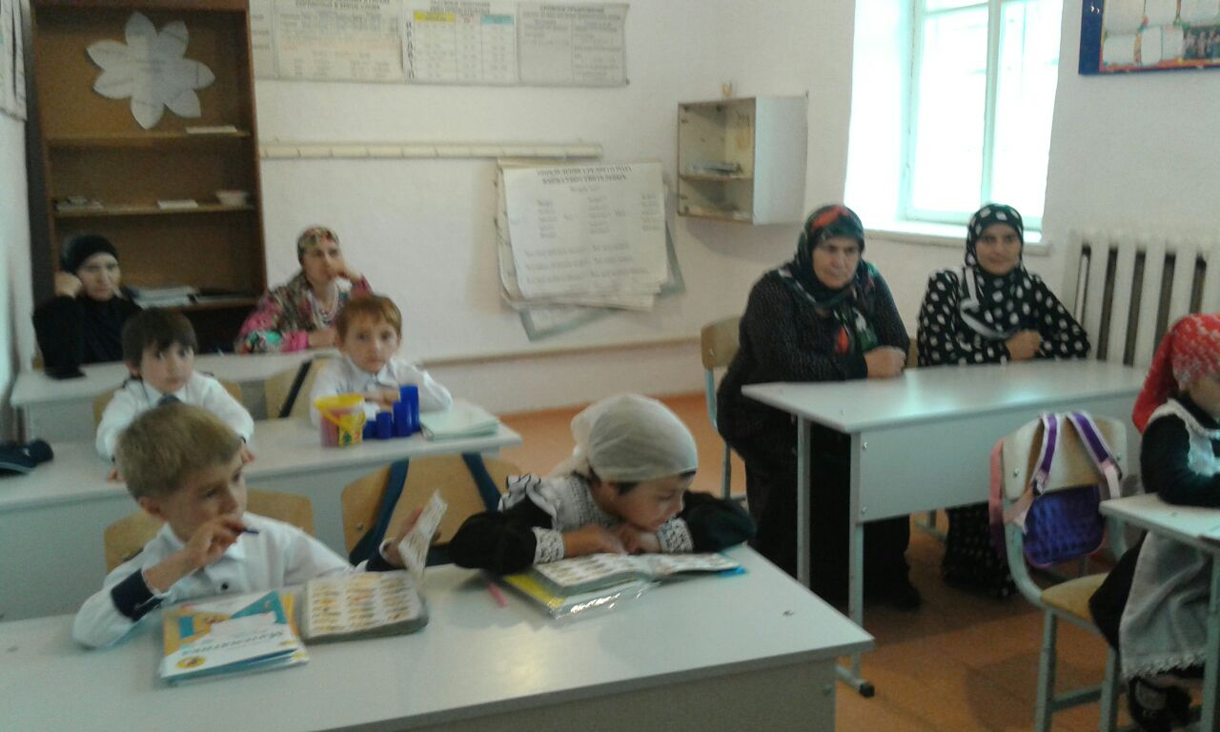

Родительское собрание « К новым знаниям в новый учебный год». Амирбекова З.М.

